

Приказ Ростехнадзора от 11.12.2020 № 521  
«Об утверждении федеральных норм и правил в области промышленной безопасности «Правила безопасности объектов сжиженного природного газа»

Зарегистрировано в Минюсте России 21.12.2020 № 61629

Зарегистрировано в Минюсте России 21 декабря 2020 г. № 61629

ФЕДЕРАЛЬНАЯ СЛУЖБА ПО ЭКОЛОГИЧЕСКОМУ, ТЕХНОЛОГИЧЕСКОМУ

И АТОМНОМУ НАДЗОРУ

ПРИКАЗ

от 11 декабря 2020 г. № 521

ОБ УТВЕРЖДЕНИИ ФЕДЕРАЛЬНЫХ НОРМ И ПРАВИЛ

В ОБЛАСТИ ПРОМЫШЛЕННОЙ БЕЗОПАСНОСТИ "ПРАВИЛА БЕЗОПАСНОСТИ

ОБЪЕКТОВ СЖИЖЕННОГО ПРИРОДНОГО ГАЗА"

В соответствии с подпунктом 5.2.2.16(1) пункта 5 Положения о Федеральной службе по экологическому, технологическому и атомному надзору, утвержденного постановлением Правительства Российской Федерации от 30 июля 2004 г. № 401 (Собрание законодательства Российской Федерации, 2004, № 32, ст. 3348; 2020, № 27, ст. 4248), приказываю:

1. Утвердить прилагаемые к настоящему приказу федеральные нормы и правила в области промышленной безопасности "Правила безопасности объектов сжиженного природного газа".

2. Настоящий приказ вступает в силу с 1 января 2021 г. и действует до 1 января 2027 г.

Врио руководителя

А.В.ТРЕМБИЦКИЙ

Локализация: [промышленная безопасность](https://блог-инженера.рф/promyshlennaya-bezopasnost) на блог-инженера.рф

Утверждены

приказом Федеральной службы

по экологическому, технологическому

и атомному надзору

от 11 декабря 2020 г. № 521

ФЕДЕРАЛЬНЫЕ НОРМЫ И ПРАВИЛА

В ОБЛАСТИ ПРОМЫШЛЕННОЙ БЕЗОПАСНОСТИ "ПРАВИЛА БЕЗОПАСНОСТИ

ОБЪЕКТОВ СЖИЖЕННОГО ПРИРОДНОГО ГАЗА"

I. Общие положения

1. Федеральные нормы и правила в области промышленной безопасности "Правила безопасности объектов сжиженного природного газа" (далее - Правила) разработаны в соответствии с Федеральным законом от 21 июля 1997 г. № 116-ФЗ "О промышленной безопасности опасных производственных объектов" (Собрание законодательства Российской Федерации, 1997, № 30, ст. 3588; 2018, № 31, ст. 4860), Положением о Федеральной службе по экологическому, технологическому и атомному надзору, утвержденным постановлением Правительства Российской Федерации от 30 июля 2004 г. № 401 (Собрание законодательства Российской Федерации, 2004, № 32, ст. 3348; 2020, № 27, ст. 4248).

2. Правила устанавливают требования, направленные на обеспечение промышленной безопасности опасных производственных объектов (далее - ОПО) сжиженного природного газа (далее - СПГ), на которых осуществляются технологические процессы производства, хранения, приема/отгрузки, регазификации СПГ.

3. Правила предназначены для применения при проектировании, строительстве, эксплуатации, реконструкции, техническом перевооружении, ремонте, консервации и ликвидации ОПО СПГ.

4. Правила не распространяются на:

морские и речные транспортные средства для перевозки СПГ;

железнодорожные, автомобильные и другие виды транспортных средств для перевозки СПГ;

криогенные бортовые топливные системы транспортных средств, использующие СПГ в качестве моторного топлива, а также передвижные заправщики за пределами объекта малотоннажного производства или потребления СПГ.

II. Общие требования к технологическим процессам, связанным

с обращением сжиженного природного газа

5. При проектировании ОПО СПГ применяются положения федеральных норм и правил в области промышленной безопасности, устанавливающих общие требования к взрывобезопасности для взрывопожароопасных химических, нефтехимических и нефтеперерабатывающих производств, с учетом требований Правил.

6. Технологическая схема производства СПГ и основные параметры технологического процесса, влияющие на его безопасность, определяются в исходных данных на проектирование и проектной документации.

7. В проектной документации должны быть предусмотрены решения по локализации аварийных проливов СПГ и хладагентов на ОПО СПГ.

8. Выбор оборудования должен осуществляться при проектировании исходя из обеспечения заданных технологических параметров процессов. При проектировании технологических систем следует учитывать возможное снижение температуры среды при аварийном сбросе, дросселировании газового потока, испарении жидкой фазы.

9. Требования к резервированию систем и устройств (оборудования) должны определяться в проектной документации с учетом результатов анализа опасностей технологических процессов.

10. Технологическое оборудование и трубопроводы, содержащие СПГ и сжиженные хладагенты, должны быть теплоизолированы для обеспечения регламентированной температуры продукта и предотвращения обморожений обслуживающего персонала (в случае их обращения в системе при температуре ниже температуры окружающей среды).

11. Защита оборудования, несущих конструкций и фундаментов от криогенного воздействия при возможных аварийных утечках СПГ должна определяться в проектной документации.

12. При выборе материалов и конструкций тепловой изоляции криогенного оборудования и трубопроводов следует учитывать возможность проникновения воды (водяных паров) в теплоизоляцию и предусматривать меры для предотвращения потери теплоизоляционных свойств.

13. Конструктивное исполнение и размещение технологического оборудования, трубопроводов, систем контроля и управления в составе ОПО СПГ должны обеспечивать возможность контроля их технического состояния, а также возможность технического обслуживания.

14. На этапе проектирования при выборе оборудования необходимо учитывать электрохимическую совместимость, технологические особенности и физические и механические свойства материалов.

15. Для насосов, предназначенных для перекачки сжиженного горючего газа (далее - СГГ), должны быть предусмотрены меры по предотвращению образования газовых пробок внутри корпуса насоса, меры по защите от превышения давления и обеспечению бескавитационных режимов работы.

16. Для центробежных насосов, предназначенных для перекачки взрывопожароопасных сред, необходимо предусматривать защиту от минимального расхода среды ниже значений, определяющих безопасную работу насосов.

17. Прокладку технологических трубопроводов для криогенных, взрывопожароопасных и токсичных сред следует предусматривать надземной. Допускается прокладка указанных трубопроводов в непроходных каналах на участках присоединения к насосам и компрессорам, а также к оборудованию, используемому для периодического опорожнения.

18. При проектировании криогенных трубопроводов следует учитывать:

возможные термические деформации вследствие разности температур между верхней и нижней частями трубопровода, в том числе во время ввода в эксплуатацию/вывода из эксплуатации;

вибрации трубопроводов и присоединенной арматуры, вызванные возможной неравномерностью потока продукта (в том числе двухфазного);

кратковременные динамические нагрузки, возникающие при срабатывании предохранительных клапанов и образовании жидкостных пробок в потоке газообразной среды, гидравлические удары.

19. Температурные деформации в технологических трубопроводах должны компенсироваться за счет поворотов и изгибов трассы трубопроводов.

При невозможности ограничиться самокомпенсацией на трубопроводах должны предусматриваться компенсаторы, соответствующие условиям эксплуатации.

20. Максимальная безопасная скорость движения жидких и газообразных сред по технологическим трубопроводам должна обосновываться в проектной документации.

21. Для криогенной трубопроводной арматуры с внутренними полостями, в которых в процессе эксплуатации возможно запирание среды, должна быть предусмотрена разгрузка застойных зон.

22. Технологические трубопроводы, перемещающие взрывопожароопасные среды, на входе/выходе с установки должны иметь дистанционно управляемую запорную арматуру.

23. Соединения технологических трубопроводов, транспортирующих криогенные среды, и трубопроводной арматуры, установленной на них, должны быть сварными. Применение фланцевых соединений допускается только на участках технологических трубопроводов, на которых по условиям эксплуатации требуется периодическая разборка для проведения испытаний, чистки, ремонта. Расчет фланцевых соединений должен учитывать условия проведения испытаний технологических трубопроводов.

Применение резьбовых соединений не допускается.

24. Материал крепежа фланцевых соединений криогенных трубопроводов должен быть выбран с учетом воздействия на них криогенных температур.

25. Конструкция приварной арматуры должна обеспечивать возможность проведения технического обслуживания ее внутренних элементов без изъятия корпуса арматуры из трубопровода.

26. В проектной документации на технологические трубопроводы следует указать виды и способы испытаний, величину испытательного давления для каждого трубопровода.

27. Для технологических трубопроводов со взрывоопасными средами в составе блоков I категории взрывоопасности, определенной в соответствии с федеральными нормами и правилами в области промышленной безопасности, устанавливающими общие требования к взрывобезопасности для взрывопожароопасных химических, нефтехимических и нефтеперерабатывающих производств, и указанной в проектной документации, не допускается применение фланцевых соединений с гладкой уплотнительной поверхностью (соединительный выступ).

Применение фланцевых соединений с гладкой уплотнительной поверхностью (соединительный выступ) допускается при использовании спирально-навитых прокладок с двумя ограничительными кольцами на давление до 4,0 мегапаскаля включительно.

28. Транзитная прокладка технологических трубопроводов через помещения не допускается.

29. Решения по размещению ОПО СПГ должны приниматься в соответствии с требованиями законодательства Российской Федерации о градостроительной деятельности и технических регламентов, обосновываться в проектной документации с учетом результатов применения метода идентификации опасностей (предварительного анализа опасностей) и количественного анализа риска, проведенного в соответствии с требованиями главы V Правил.

30. Минимальные расстояния между расположенными на территории ОПО СПГ технологическими установками, зданиями и сооружениями, не входящими в состав технологических установок, и от ОПО СПГ до близрасположенных объектов, обосновываются в проектной документации с учетом результатов количественной оценки риска, проведенной в соответствии с требованиями главы V Правил.

Границы технологических установок устанавливаются в проектной документации.

31. В зоне хранения СПГ при наземном размещении не допускается размещение оборудования, не связанного с технологическими процессами хранения и отгрузки СПГ, техническим обслуживанием резервуаров СПГ и обеспечением их безопасности. Размеры и границы зоны хранения СПГ устанавливаются в проектной документации.

32. Площадь возможного аварийного разлива СГГ и легковоспламеняющихся жидкостей (далее - ЛВЖ) необходимо ограничивать путем устройства вокруг каждого резервуара для хранения СГГ и ЛВЖ (группы резервуаров) ограждающей стены или обвалования (за исключением объектов, расположенных на основании гравитационного типа, и изотермических резервуаров двухоболочечных с полной герметизацией (включая мембранные) с верхней загрузкой и выгрузкой продукта).

Конструкция и материалы ограждающей стены или обвалования должны быть рассчитаны на:

низкотемпературное, гидростатическое (не менее 110 процентов от максимального объема хранения жидкости) и гидродинамическое воздействие СГГ и ЛВЖ;

тепловое воздействие от горящего в пределах ограждения разлитого СГГ и ЛВЖ с сохранением конструктивной устойчивости ограждения в течение времени полного выгорания расчетного объема разлива СГГ, ЛВЖ.

33. При проектировании ОПО СПГ на основании гравитационного типа (далее - ОГТ) дополнительно должны быть учтены требования пунктов 35 - 42 Правил.

34. Оборудование производства, отгрузки СПГ, факельные системы и свечи рассеивания отпарного и кислых газов следует располагать в составе сооружений верхних строений ОГТ.

Технологические системы изотермического хранения СПГ, резервуары хранения хладагента, конденсата следует располагать в корпусе ОГТ.

Технические решения по расположению оборудования ОПО СПГ обосновываются в проектной документации.

35. Постоянные рабочие места в помещениях на ОГТ не допускаются.

36. При обосновании в проектной документации допускается располагать пункт управления операциями приема/отгрузки СПГ непосредственно на площадке расположения оборудования приема/отгрузки СПГ.

37. Расположение свеч рассеивания обосновывается в проектной документации с учетом расчета зоны рассеивания сбрасываемых газов и паров и допустимой плотности теплового потока при возможном воспламенении сбрасываемых газов и паров.

38. Верхняя плита ОГТ как защитная конструкция должна выдерживать воздействие взрыва на отсеки корпуса ОГТ при аварии на верхних строениях ОГТ.

39. Объемно-планировочные решения верхнего строения ОГТ должны обеспечивать возможность обслуживания, ремонта оборудования (технических устройств), безопасное проведение грузоподъемных работ, а также беспрепятственную эвакуацию персонала с места проведения работ.

40. Допускается размещение помещений автоматических анализаторных, электропомещений, контроллерных, помещений для вентиляционного оборудования под технологическими трубопроводами и технологическим оборудованием при условии защиты помещений от возможных проливов и попаданий внутрь криогенных жидкостей и их паров.

Для указанных помещений, в которых установлено оборудование, не предназначенное для работы во взрывоопасных средах, в проектной документации должны быть разработаны меры по предотвращению поступления в них взрывопожароопасных веществ.

В контроллерных допускается совместное размещение оборудования связи, охраны с оборудованием систем управления технологическим процессом.

41. Расположение выводов выхлопных (дымовых) газов турбинных агрегатов в атмосферу обосновывается в проектной документации с учетом расчетов зоны рассеивания выбросов и теплового воздействия.

42. Тип факельной системы и конструкция факельной установки обосновывается в проектной документации в зависимости от условий ее эксплуатации, организации сбросов, физико-химических свойств и состава сбрасываемых газов в соответствии с требованиями нормативных правовых актов в области промышленной безопасности.

43. Размещение факельной установки обосновывается в проектной документации исходя из условия предотвращения воспламенения выбросов горючих и воспламеняющихся веществ из открытых источников сбросов от пламени факельной установки.

Длина факельных коллекторов (трубопроводов) должна быть минимальной.

44. На ОПО СПГ следует предусматривать следующие независимые (самостоятельные) факельные системы для сбросов газов и паров от технологических установок:

факельную систему "теплых" газов;

факельную систему "холодных" газов;

факельную систему отпарного газа (низкого давления) изотермического хранения и отгрузки СПГ.

Решения по направлению сбросов газов и паров в факельные системы "теплых" или "холодных" газов определяются проектом.

Для проведения технического обслуживания и ремонта оборудования факелов "теплых" и "холодных" газов без остановки эксплуатации объектов СПГ должна предусматриваться резервная факельная установка.

45. Во избежание образования взрывоопасной смеси должна быть предусмотрена непрерывная подача продувочного (топливного) газа в начало факельных коллекторов технологических установок (систем), технологических линий и сборных факельных коллекторов. В случае прекращения подачи продувочного газа следует предусматривать автоматическую подачу резервного продувочного газа. Допускается ручное переключение на резервный продувочный газ для сборных факельных коллекторов технологических установок (систем).

46. Все линии факельной системы теплого (влажного) газа должны быть оснащены обогревом с целью предотвращения конденсации, гидратообразования и кристаллизации сбрасываемых сред.

47. Факельные установки должны оснащаться системами дистанционного и автоматического (при погасании горелок) розжига, а также системами непрерывного контроля наличия пламени.

48. Расположение на территории и высота факельного ствола факельной установки должны обосновываться в проектной документации исходя из допустимой плотности теплового потока.

49. При размещении факельных стволов независимых факельных систем в составе единой конструкции должна быть обеспечена безопасность персонала при выполнении работ по техническому обслуживанию и ремонту факельных стволов и оголовков.

Площадки обслуживания факельных стволов, расположенных в составе единой конструкции, должны иметь не менее двух выходов в противоположных направлениях.

50. Потери давления в факельных системах на участках от любого предохранительного устройства до выхода из оголовка факельного ствола при максимальном сбросе должны определяться проектной документацией с учетом технической характеристики предохранительных устройств и условий безопасной работы подключенного к ним оборудования.

Потери давления в факельной системе отпарного газа (низкого давления) не должны превышать давление срабатывания предохранительных устройств прямого сброса в атмосферу.

51. Конструкции факельного коллектора, ствола и оголовка, скорость потока, плотность сбрасываемых газов и паров должны обеспечивать стабильное (без отрыва пламени) горение факела. При этом должны быть учтены воздействия от вибрации факельного коллектора.

Соотношение расчетной скорости сброса к скорости звука не должно превышать значение 0,95.

52. При проектировании факельной системы допускается учитывать сбросы в нее жидкой фазы рабочих сред при расчетном обосновании.

53. В обоснованном расчетом случае допускается удаление низкокипящих жидкостей из факельного сепаратора ее испарением в факельную систему. При этом должна быть исключена возможность повышения давления и температуры в сепараторе выше расчетных значений и превышения температуры выше температуры самовоспламенения сбрасываемых сред.

III. Требования к обеспечению безопасной эксплуатации

опасных производственных объектов сжиженного

природного газа

54. Для оборудования, содержащего низкокипящие жидкости (температура кипения при абсолютном давлении 0,1013 МПа не превышает минус 40 градусов Цельсия), аварийное освобождение допускается осуществлять за счет испарения среды в факельную систему.

При наличии остатков неиспарившейся жидкой фазы в аварийном оборудовании должны быть предусмотрены меры по ее удалению. Порядок и способ (дистанционно или автоматически) аварийного освобождения оборудования и трубопроводов технологических блоков определяется проектной документацией с учетом обеспечения целостности освобождаемого оборудования, оборудования технологической системы, используемого для приема выводимой/передавливаемой из аварийного оборудования жидкости, и систем аварийного освобождения. Использование ручной запорно-регулирующей арматуры аварийного освобождения оборудования и трубопроводов технологических блоков не допускается.

55. Для оборудования, работающего под избыточным давлением 0,07 мегапаскаля и ниже, но в котором не исключена возможность повышения давления, должны быть предусмотрены меры защиты от превышения давления.

56. При проведении испытания технологических трубопроводов пневматическим способом должны быть выполнены следующие условия:

испытания труб в организации-изготовителе должны быть выполнены гидравлическим способом на давление не более 0,95  тек (где  тек - предел текучести материалов), с занесением результатов испытаний в документы о приемочном контроле труб;

величина давления пневматического испытания трубопровода устанавливается в проектной документации, но должна составлять не менее 1,1 · Ррасч (где Ррасч - расчетное давление трубопровода);

испытания трубопроводов следует проводить с применением метода акустико-эмиссионного контроля;

в программе (методике) испытаний должны быть предусмотрены меры безопасного проведения испытаний, в том числе ограничивающие нахождение персонала в зоне проведения испытаний и обеспечивающие защиту объектов.

57. Для технологических систем допускается проведение испытаний отдельными участками (группами оборудования и трубопроводов).

58. Максимально допустимая скорость охлаждения или нагрева систем с криогенным оборудованием при пуске/остановке должна исключать появление недопустимых термических напряжений в конструкциях оборудования, а также аварийных значений давления паров криогенной жидкости, образующихся при ее испарении, и должна определяться проектной документацией.

59. В процессе эксплуатации ОПО СПГ необходимо осуществлять учет циклов наработки криогенного оборудования (охлаждение, нагрев).

Допускается ведение учета циклов наработки оборудования в электронном виде.

60. Ведение технологических процессов производства сжиженного природного газа осуществляется в соответствии с технологическим регламентом на ОПО СПГ. В технологическом регламенте устанавливаются регламентированные значения параметров, определяющих оптимальные нормы безопасного ведения технологического режима и подлежащих контролю и регулированию в заданном диапазоне.

Технологический регламент должен включать в себя следующие разделы:

общая характеристика производства;

характеристика производимой продукции;

характеристика исходного сырья, материалов, полупродуктов и энергоресурсов;

описание технологического процесса и схемы;

материальный баланс;

нормы расхода основных видов сырья, материалов и энергоресурсов;

основные положения процессов пуска и остановки производственного объекта при нормальных условиях эксплуатации;

основные положения процессов аварийной остановки производственного объекта;

отходы при производстве продукции, сточные воды, выбросы в атмосферу, методы их хранения, утилизации, переработки;

методы и средства защиты работников от производственных опасностей;

контроль производства и управление технологическим процессом;

возможные инциденты в работе и способы их ликвидации;

безопасная эксплуатация производства, средства индивидуальной защиты персонала;

перечень обязательных инструкций;

технологические схемы производства;

спецификация основного технологического оборудования (технических устройств), включая оборудование природоохранного назначения.

Содержание разделов технологического регламента должно соответствовать требованиям федеральных норм и правил в области промышленной безопасности, устанавливающих обязательные требования к технологическим регламентам для опасных производственных объектов.

61. Изотермические резервуары хранения СПГ следует размещать на выделенной территории или в корпусе (секции хранения СПГ) ОГТ.

62. Размещение изотермических резервуаров хранения СПГ на площадке ОПО СПГ следует обосновывать в проектной документации на основе анализа опасностей технологических процессов и количественной оценки риска аварий в соответствии с главой V Правил.

63. Изотермический резервуар хранения СПГ должен рассматриваться как отдельный блок I категории взрывоопасности в соответствии с федеральными нормами и правилами в области промышленной безопасности, устанавливающими общие требования к взрывобезопасности для взрывопожароопасных химических, нефтехимических и нефтеперерабатывающих производств. Подводящие и отводящие технологические трубопроводы изотермического резервуара должны оснащаться отсечной арматурой.

64. При проектировании изотермических резервуаров хранения СПГ следует учитывать особые нагрузки (взрывные, ударные воздействия, возгорания, внезапное выделение газов), которые определяются по результатам анализа риска.

65. Для хранения СПГ следует применять двустенные (двухоболочечные с полной герметизацией, в том числе мембранные) изотермические резервуары, типы которых приведены в приложении к Правилам.

В проектной документации должны быть предусмотрены решения по предотвращению возможного воздействия на изотермические резервуары ледовых, волновых природных нагрузок, а также нагрузок от навала судов для случаев размещения изотермических резервуаров, при которых такое воздействие возможно.

66. Внутренний резервуар (первичный контейнер), предназначенный для хранения СПГ, должен быть выполнен из хладостойкой стали, соответствующей криогенным условиям хранения СПГ.

67. Внешний резервуар (вторичный контейнер) должен быть изготовлен из предварительно напряженного железобетона. Для изотермических резервуаров СПГ объемом хранения до 60000 куб. метров включительно допускается выполнение внешнего резервуара из криогенной хладостойкой стали.

Независимо от конструктивного исполнения внешний резервуар должен обеспечивать полное удержание СПГ и безопасный сброс его паров при авариях, связанных с нарушением целостности внутреннего резервуара.

68. Пространство между внутренним и внешним резервуарами или мембраной и внешним резервуаром должно иметь тепловую изоляцию.

Толщина тепловой изоляции, ее конструктивное исполнение и свойства должны устанавливаться в проектной документации по результатам тепловых расчетов.

69. Изотермический резервуар для хранения СПГ должен быть оснащен многоступенчатой системой защиты от повышения давления:

отвод паров СПГ на компримирование;

сброс паров СПГ в факельную систему отпарного газа (низкого давления);

сброс паров СПГ через предохранительные клапаны на свечи рассеивания в атмосферу.

Высота свечи рассеивания паров СПГ должна определяться из условия обеспечения допустимой плотности теплового потока на оборудование и персонал при возможном воспламенении сброса и возможности его безопасного рассеивания без воспламенения.

Допустимые уровни теплового воздействия на оборудование определяются в проектной документации.

70. Изотермический резервуар СПГ должен быть оснащен системой защиты от вакуума. Технические решения по защите изотермического резервуара СПГ от вакуума, в том числе установка вакуумных клапанов, должны обосновываться в проектной документации.

71. Все технологические трубопроводы, штуцеры для установки контрольно-измерительных приборов должны вводиться в резервуар через крышу.

72. Изотермический резервуар СПГ должен быть оборудован установленными внутри резервуара колоннами для погружных вертикальных насосов герметичного типа, предназначенных для отгрузки СПГ из резервуара. Количество рабочих насосов определяется проектной документацией. Проектной документацией также должна быть предусмотрена установка дополнительной колонны для резервного насоса с полной трубной обвязкой и подключением контрольно-измерительных приборов.

Для погружных насосов, установленных непосредственно в резервуарах СПГ (в насосных колоннах), должна быть предусмотрена возможность их установки и извлечения для проведения профилактических и ремонтных работ или их замены в процессе эксплуатации без опорожнения резервуара.

Трубопроводная обвязка насосных колонн резервуаров СПГ должна обеспечивать возможность их продувки инертным газом.

73. Изотермический резервуар должен быть оборудован системами контроля уровня, сигнализации и блокировки предельно допустимых значений верхнего и нижнего уровней.

74. Изотермический резервуар для хранения СПГ должен быть оборудован системой контроля температуры.

Контроль значения температуры СПГ должен быть предусмотрен на трубопроводах нагнетания насосов, линии рециркуляции и приема СПГ в резервуар.

75. Изотермический резервуар СПГ следует оснащать системой постоянного контроля (мониторинга) и сигнализации уровня, температуры и плотности, обеспечивающей контроль свойств СПГ на различных уровнях внутри резервуара для обнаружения расслоения СПГ и возможного самопроизвольного перемещения (переворачивания) слоев (фаз) СПГ.

Для предотвращения расслоения фаз СПГ следует обеспечить перемешивание продукта внутри резервуара путем циркуляции СПГ насосами отгрузки через линии рециркуляции насосов.

Технические решения по оснащению изотермического резервуара системой постоянного контроля и сигнализации уровня, температуры и плотности обосновываются в проектной документации.

76. Для обнаружения утечек из внутреннего резервуара в изолирующее пространство следует предусматривать систему постоянного контроля и сигнализации возможных утечек.

Технические решения по оснащению изотермического резервуара для хранения СПГ системой постоянного контроля и сигнализации возможных утечек определяются проектной документацией.

77. Изотермические резервуары должны быть подвергнуты испытаниям на прочность и герметичность.

Методика испытаний, включая последовательность проведения гидравлических и пневматических испытаний, должна быть разработана на основании проектно-конструкторской документации на изотермический резервуар.

78. Испытания двустенных изотермических резервуаров (двухоболочечных с полной герметизацией) должны проводиться гидравлическим способом на прочность и герметичность внутреннего резервуара.

При проведении гидроиспытаний должна быть обеспечена подготовка воды для предотвращения возникновения коррозии металла и сварных швов, включая микробиологическую коррозию. Должны быть приняты меры по очистке и осушке внутренней поверхности внутреннего резервуара после гидроиспытаний.

79. Испытания внешнего резервуара двустенного изотермического резервуара (двухоболочечного с полной герметизацией) и его облицовки должны проводиться пневматическим способом.

80. Мембранные резервуары должны подвергаться испытаниям:

внешние резервуары - на прочность и герметичность;

мембраны - на герметичность.

81. Испытания внешнего резервуара мембранного типа должны проводиться гидравлическим способом до установки тепловой изоляции и мембраны. Для мембранных резервуаров в корпусе ОГТ гидротест не применяется, если строительство внутренней части резервуара и его испытания завершаются до буксировки ОГТ к месту эксплуатации ОПО СПГ. В указанном случае в проектной документации должны быть определены иные способы проверки внешнего резервуара.

82. Испытания на герметичность мембраны допускается проводить продувкой изолирующего пространства смесью аммиака с азотом или смесью гелия с воздухом (либо с азотом). При продувке аммиаком поверхность мембранных сварных швов должна быть предварительно окрашена реактивной краской, чувствительной к воздействию аммиака. При продувке гелием негерметичность мембраны определяется путем обследования каждого ее сварного шва газоанализатором на основе индикатора гелия.

83. При проведении испытаний изотермического резервуара следует провести испытания на прочность и герметичность внутренних трубопроводов, колонн погружных насосов. Проходящие через крышу патрубки подлежат испытаниям на герметичность.

84. Перед захолаживанием изотермического резервуара должны быть проведены его продувка и осушка азотом. Допускается проводить осушку резервуара воздухом с последующей продувкой азотом.

85. Продувке и осушке подлежат внутренний резервуар и трубопроводы, изолирующее пространство с тепловой изоляцией. Допустимые значения содержания влаги в резервуаре после осушки и кислорода в резервуаре после продувки, а также способы их контроля устанавливаются в проектной документации.

86. При захолаживании изотермического резервуара следует использовать жидкий азот или СПГ.

При проведении захолаживания следует обеспечить охлаждение всей поверхности внутреннего резервуара (днище и стены), не приводящее к недопустимым тепловым напряжениям стенок внутреннего резервуара.

87. Методики проведения осушки, продувки и захолаживания изотермического резервуара определяются на основании проектно-конструкторской документации на изотермический резервуар.

88. На проведение пусконаладочных работ (включая осушку, продувку, захолаживание) изотермического резервуара следует разработать временный (пусковой) технологический регламент, который подлежит уточнению по результатам проведения испытаний резервуара и пусконаладочных работ.

89. Эксплуатация изотермических резервуаров ОПО СПГ должна осуществляться в соответствии с технологическим регламентом, определяющим порядок организации надежного и безопасного ведения технологического процесса, и производственными инструкциями, составленными на его основе.

90. Система приема/отгрузки СПГ в танкеры должна включать в себя комплекс оборудования, необходимый для проведения операций приема/отгрузки и управления указанными операциями.

91. Технологические трубопроводы приема/отгрузки СПГ, предназначенные для периодического использования, следует поддерживать в холодном состоянии, в том числе за счет циркуляции СПГ.

92. Технологические трубопроводы приема/отгрузки СПГ должны быть оборудованы:

предохранительными устройствами (термальными клапанами);

трубопроводной арматурой, управляемой как дистанционно, так и вручную, в том числе в начале и в конце линии технологических трубопроводов приема/отгрузки СПГ;

системами дренажа жидкой и стравливания газообразной фаз.

93. Время срабатывания отсечных клапанов на трубопроводах приема/отгрузки СПГ при аварийных ситуациях должно определяться в проектной документации с учетом объема возможного пролива СПГ и воздействия гидроудара.

94. Проектной документацией должно быть определено значение максимальной скорости движения СПГ по трубопроводам при отгрузке. Сигнал превышения значения максимальной скорости отгрузки должен поступать в пункт управления операциями приема/отгрузки СПГ.

95. Система приема/отгрузки СПГ должна иметь линии отвода отпарного газа в закрытую систему.

96. Стендер должен быть изготовлен из марок стали, устойчивых к перекачиваемой среде и воздействию криогенных температур.

97. Конструкция шарнирных соединений стендера не должна допускать проникновение воды с внешней стороны во вращающиеся части шарнира и ее замерзание в указанных соединениях.

98. Уплотнения шарнирных соединений на трубопроводах для перекачки СПГ должны обеспечивать эксплуатацию стендера при временном возникновении вакуума, вызванном охлаждением стендера.

99. Конструкция стендера, включая шарнирные соединения на трубопроводах для перекачки СПГ, должна предусматривать систему продувки азотом.

100. Конструкция соединительного устройства стендера должна обеспечивать герметичное соединение с манифольдом танкера-газовоза.

101. Вокруг стендеров, установленных на причале отгрузки, должно быть свободное пространство, предотвращающее касание стендеров друг с другом (вне зависимости от режима работы), а также с расположенными в непосредственной близости установками и сооружениями.

102. Проектной документацией должна быть определена рабочая зона стендера, в пределах которой перемещение соединителя стендера не приводит к срабатыванию аварийной системы автоматического отсоединения.

103. Стендер должен иметь быстродействующую муфту автоматического аварийного отсоединения от танкера при аварийной ситуации.

104. При проведении операций приема/отгрузки СПГ должна быть обеспечена связь между лицами, ответственными за проведение операций приема/отгрузки на танкере, причале и пункте управления.

105. При проведении операций приема/отгрузки СПГ между танкером и причалом отгрузки СПГ должна быть обеспечена передача сигналов аварийного останова и аварийного отсоединения по электрическому или оптоволоконному каналу связи "судно-берег", который должен иметь независимое резервирование. Должна быть предусмотрена активизация системы аварийного останова и аварийного разъединения вручную с причала приема/отгрузки СПГ, а также автоматически при выходе стендера за пределы рабочей зоны.

106. В пункты управления должна постоянно поступать информация о состоянии моря, скорости ветра и температуре окружающей среды, положении судна и состоянии причальной линии при проведении операций приема/отгрузки СПГ.

107. Стендер должен иметь паспорт организации-изготовителя, в котором должны быть указаны сведения о сертификате соответствия или декларации о соответствии, а также протоколы испытаний на прочность и герметичность. К паспорту должна быть приложена техническая документация организации-изготовителя, включающая руководство по эксплуатации.

108. Стендеры должны поставляться в комплектации организации-изготовителя и с документально оформленными результатами заводских испытаний, в том числе при рабочей (криогенной) температуре.

По окончании монтажа стендеры должны пройти испытания на прочность и герметичность всех соединений, включая шарнирные, функциональные испытания, испытания на балансировку, испытания зазоров между рычагами, трубопроводом и окружающими соединениями, испытания системы продувки азотом и гидравлической системы, испытание на электрическое сопротивление изоляционного фланца, испытания муфты аварийного отсоединения, проверку аварийной сигнализации и внутренних блокировок.

Полный перечень испытаний на площадке определяется программой, разработанной организацией-изготовителем (поставщиком) стендеров.

109. Процесс регазификации СПГ должен предусматривать преобразование СПГ из жидкого состояния в газообразное на регазификационных установках для последующего транспортирования потребителю.

110. Решения по размещению оборудования для регазификации СПГ определяются в соответствии с требованиями законодательства Российской Федерации о градостроительной деятельности и технических регламентов.

111. Выбор типа испарителя для газификации СПГ на регазификационных установках должен быть обоснован в проектной документации.

112. Испарители СПГ должны иметь резерв, обоснованный в проектной документации, для осуществления периодических переключений с одного испарителя на другой в целях обеспечения заданной продолжительности непрерывного процесса регазификации.

113. Регазификационные установки должны оборудоваться приборами контроля и регулирования и предохранительными устройствами.

Сброс от предохранительных устройств следует направлять в факельную систему. Допускается осуществлять сброс в атмосферу. Высота свечи рассеивания паров СПГ должна определяться из условия обеспечения допустимой плотности теплового потока на оборудование и персонал при возможном воспламенении сброса и его безопасном рассеивании без воспламенения.

IV. Обслуживание и ремонт технологического

оборудования и трубопроводов

114. Порядок организации и проведения работ по техническому обслуживанию и ремонту технологического оборудования должен быть определен эксплуатирующей организацией с учетом технической документации организации-изготовителя.

Допускается проведение технического обслуживания, в том числе ремонта оборудования, на основе оценки риска с использованием процедур контроля технического состояния и технического обслуживания, прогнозирования срока службы оборудования.

115. Для безопасной организации и порядка проведения газоопасных, огневых и ремонтных работ на объектах, входящих в комплекс ОПО СПГ, необходимо обеспечить соблюдение федеральных норм и правил в области промышленной безопасности, устанавливающих требования к организации и порядку безопасного ведения газоопасных, огневых и ремонтных работ (включая земляные работы) на опасных производственных объектах.

V. Требования к анализу опасностей технологических

процессов и количественному анализу риска аварий

116. Анализ опасностей технологических процессов, количественный анализ риска (количественная оценка риска) аварий или иные методы анализа риска являются частью подготовки проектной документации, декларирования промышленной безопасности, обоснования безопасности ОПО и должны учитываться при функционировании риск-менеджмента и системы управления промышленной безопасностью ОПО СПГ.

117. Основная задача анализа риска должна заключаться в предоставлении лицам, принимающим решения по обеспечению безопасности, сведений о наиболее опасных процессах, составных элементах технологических систем ОПО СПГ для выработки обоснованных мер по снижению риска и обеспечению промышленной безопасности.

118. При выборе методов анализа риска должны быть учтены стадии жизненного цикла объекта, цели анализа (например, обоснование безопасных расстояний до близрасположенных объектов), тип анализируемого ОПО, критерии допустимого (приемлемого) риска, необходимость применения наиболее точных моделей аварийных процессов (например, методов численного моделирования).

119. При проведении анализа риска следует учитывать:

стадию жизненного цикла ОПО (проектирование, строительство, эксплуатация, консервация, ликвидация);

возможные отклонения технологических параметров от регламентных значений при ведении технологических процессов;

организационные и технические меры безопасности (барьеры безопасности), в том числе характеристики систем противоаварийной защиты, обнаружения утечек опасных веществ, запорных и отсекающих устройств;

внешние природные воздействия (землетрясения, оползни, состояние грунта, обледенение, иные гидрометеорологические, сейсмические и геологические опасности);

поражающие факторы аварий, в том числе на близрасположенных ОПО (выброс опасных веществ, разрушение технических устройств, сооружений, взрыв, термическое, токсическое поражение, разлет осколков, загрязнение окружающей среды);

влияние последствий аварий на близрасположенные ОПО, танкеры, населенные пункты, транспортные пути, водозаборы, заповедники и иные экологически уязвимые объекты;

современный опыт обеспечения безопасности ОПО СПГ;

воздействия на изотермические резервуары аварий на технологических установках ОПО СПГ и объектах, не входящих в состав ОПО СПГ;

последствия аварий на изотермических резервуарах и эскалации аварий с резервуара на резервуар, резервуара (группы резервуаров) на близрасположенные технологические установки ОПО СПГ, а также на объекты, не входящие в состав ОПО СПГ.

120. В целях идентификации опасностей, обоснования технических и организационных мер предупреждения аварий и инцидентов, в том числе при разработке обоснования безопасности ОПО, следует проводить анализ опасностей технологических процессов с определением отклонений технологических параметров от регламентных в соответствии с федеральными нормами и правилами в области промышленной безопасности, устанавливающими общие требования к взрывобезопасности для взрывопожароопасных химических, нефтехимических и нефтеперерабатывающих производств.

121. При количественном анализе риска аварий на ОПО СПГ должны быть проведены следующие процедуры:

идентификация опасностей, которые могут привести к инцидентам и авариям;

определение вероятностей (частот) возникновения инцидентов и аварий; построение сценариев развития возможных аварий и определение вероятности (частоты) реализации каждого сценария;

оценка количества опасных веществ, участвующих в аварии и создании поражающих факторов, в том числе истечение, растекание, испарение СПГ, дрейф облака топливно-воздушной смеси паров природного газа с воздухом;

расчет зон действия поражающих факторов;

оценка последствий аварий;

расчет индивидуального, коллективного, социального риска, частоты разрушения зданий, сооружений и иных показателей риска аварий;

определение наиболее опасных составных элементов (участков) ОПО по возможным последствиям и показателям риска.

Анализ риска для ОПО СПГ, расположенных на ОГТ, проводимый с целью определения оптимального размещения ОГТ и компоновки ОПО на ОГТ, должен учитывать следующие события:

повреждения ОГТ из-за экстремальных погодных условий, ударов/столкновений с воздушными и морскими объектами, воздействия криогенных температур или высокого теплового излучения.

Полнота процедур и расчетов определяется целями и задачами анализа риска.

122. Расчет дрейфа облака топливно-воздушной смеси на открытых пространствах допускается проводить по упрощенным (интегральным) моделям тяжелого и легкого газа. Распространение и сгорание СГГ в помещениях, модулях и замкнутом/полузамкнутом пространстве следует проводить с помощью численного моделирования (вычислительной гидродинамики).

123. При оценке последствий аварий и расчетах показателей риска следует использовать нормативные правовые акты в области промышленной безопасности и методики анализа риска аварий на ОПО.

124. Критерии допустимого (приемлемого) риска гибели людей для безопасных расстояний обосновываются в проектной документации или в обосновании безопасности ОПО СПГ исходя из условия непревышения индивидуального риска гибели персонала при авариях среднестатистических значений гибели людей в техногенных происшествиях (неестественных причин).

125. Результаты анализа риска аварии должны быть обоснованы и оформлены так, чтобы выполненные расчеты и выводы могли быть проверены и повторены специалистами, которые не участвовали при первоначальной процедуре оценки риска аварии.

VI. Требования к объектам малотоннажного производства

и потребления сжиженного природного газа

126. Для малотоннажных ОПО СПГ должен быть предусмотрен организованный сброс паров СПГ и природного газа. К системе газосброса должны быть подведены все постоянные и временные возможные источники выбросов паров СПГ и природного газа в атмосферу, возникающие при регламентных, аварийных и прочих режимах работы.

127. В составе системы газосброса должны проектироваться общая система для сброса "теплых" паров СПГ (плотностью не более 0,8 по отношению к воздуху) и газов и отдельная система для сброса "холодных" паров СПГ (плотностью более 0,8 по отношению к воздуху). Пары СПГ от предохранительных устройств каждого криогенного резервуара СПГ и передвижного заправщика допускается сбрасывать в индивидуальные системы газосброса.

128. Неиспарившиеся остатки должны направляться в емкости для временного хранения с последующим вывозом.

129. Допускается проводить выбросы "холодных" паров через свечу или специальное дренажное устройство без дожигания при реализации одного из следующих способов:

использование постоянной продувки инертным газом (например, азотом) в количестве, необходимом для исключения образования взрывоопасной смеси;

газосброс со скоростью, обеспечивающей величину критерия Рейнольдса более 20000, при этом должен быть предотвращен унос жидкой фазы на свечу.

Сброс паров СПГ без дожигания должен производиться через вертикальные трубные стояки с направлением истечения вертикально вверх или специальные дренажные устройства.

130. На малотоннажных ОПО СПГ допускается эксплуатация только передвижных заправщиков СПГ (далее - ПЗ СПГ), которые оснащены обратными клапанами или отсекающей запорной арматурой, управляемой дистанционно, отсекающей арматурой с ручным управлением, а выхлопные коллекторы должны быть снабжены искрогасителем.

131. Для выполнения операций слива-налива в ПЗ СПГ или криогенные бортовые топливные системы транспортных средств, а также для выполнения вспомогательных операций (продувка участков трубопроводов, насосов, освобождение трубопроводов от остатков СПГ) разрешается применение гибких соединений (металлорукавов).

132. Для защиты от пролива СПГ при аварийных повреждениях соединительных металлорукавов в сливной и топливно-раздаточной колонках, а также на линии выдачи ПЗ СПГ должны устанавливаться скоростные клапаны или отсечная арматура системы ПАЗ.

133. Присоединительные узлы ПЗ СПГ к стационарным трубопроводам объектов должны быть гибкими, обеспечивать вертикальное перемещение цистерны на своей подвеске, удобство подключения стыковочного узла и его герметичность.

134. При проведении операции наполнения и слива система противоаварийной защиты ПЗ СПГ должна быть объединена с противоаварийной защитой объекта в целях контроля оператором объекта процесса наполнения, исключения перелива емкостного оборудования и превышения рабочего давления.

Если объединение систем невозможно, то на сливную и/или топливораздаточную колонку должен быть выведен световой и звуковой сигнал о досрочном прекращении заправки. По этому сигналу оператор ПЗ СПГ должен закрыть отсечной клапан на линии подачи СПГ в ПЗ СПГ.

135. Трубопровод на выходе из атмосферного испарителя должен оснащаться отключающим устройством, защищающим трубопроводы для "теплого" природного газа от несанкционированной подачи в них природного газа низкой температуры (ниже минус 70 градусов Цельсия).

Локализация: [промышленная безопасность](https://блог-инженера.рф/promyshlennaya-bezopasnost) на блог-инженера.рф

Приложение

к федеральным нормам и правилам

в области промышленной безопасности

"Правила безопасности объектов

сжиженного природного газа",

утвержденным приказом Федеральной

службы по экологическому,

технологическому и атомному надзору

от 11 декабря 2020 г. № 521

ТИПЫ

ИЗОТЕРМИЧЕСКИХ РЕЗЕРВУАРОВ ХРАНЕНИЯ СЖИЖЕННЫХ

ПРИРОДНЫХ ГАЗОВ

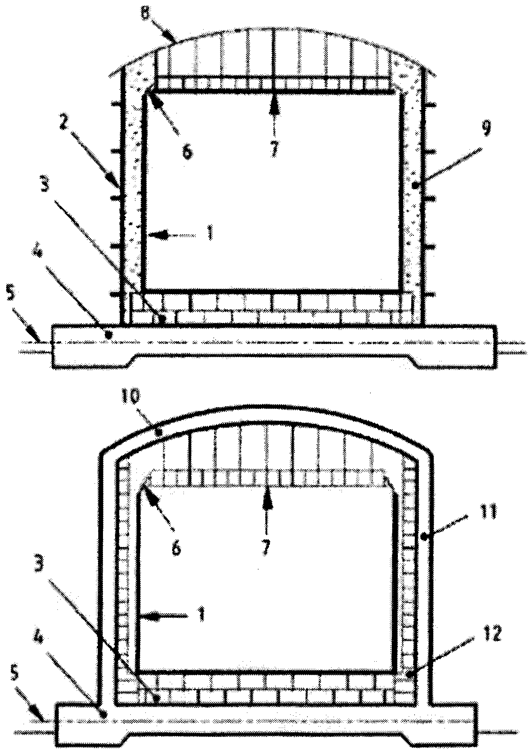

Рисунок 1. Двустенный (двухоболочечный с полной

герметизацией) резервуар

1 - первичный контейнер (стальной); 2 - вторичный контейнер (стальной); 3 - изоляция днища;

4 - фундамент; 5 - система обогрева фундамента; 6 - гибкое изоляционное уплотнение;

7 - подвесное перекрытие (изолированное); 8 - крыша (стальная); 9 - засыпная изоляция;

10 - железобетонная крыша; 11 - внешний резервуар из предварительно напряженного железобетона (вторичный контейнер); 12 - изоляция внутри внешнего резервуара.

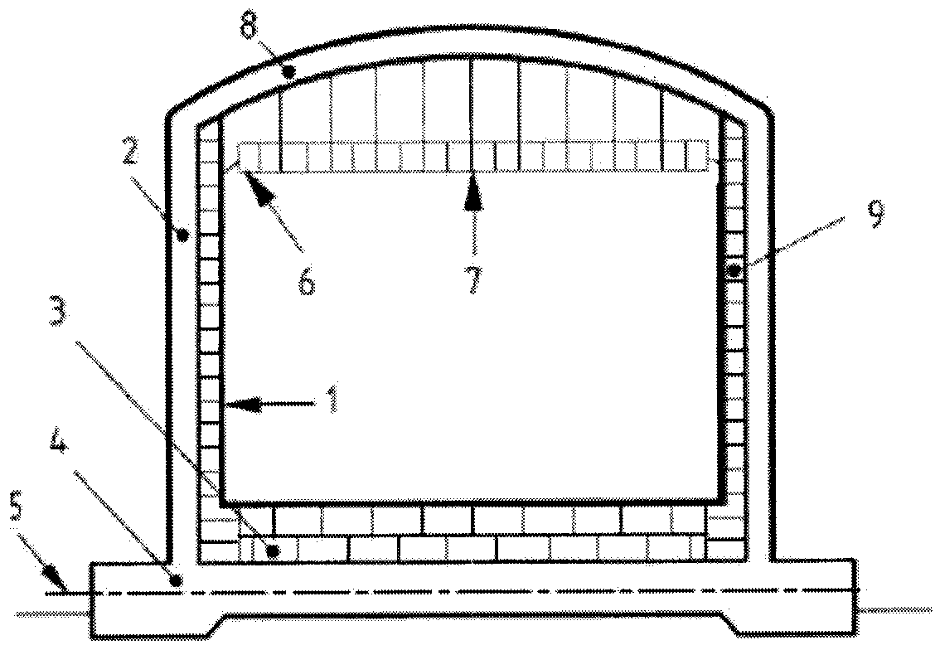

Рисунок 2. Мембранный резервуар

1 - первичный контейнер (мембранный); 2 - вторичный контейнер (железобетонный);

3 - изоляция днища; 4 - фундамент; 5 - система обогрева фундамента; 6 - гибкое изоляционное уплотнение; 7 - подвесное перекрытие (изолированное); 8 - железобетонная крыша;

9 - изоляция внутри внешнего резервуара из предварительно напряженного железобетона

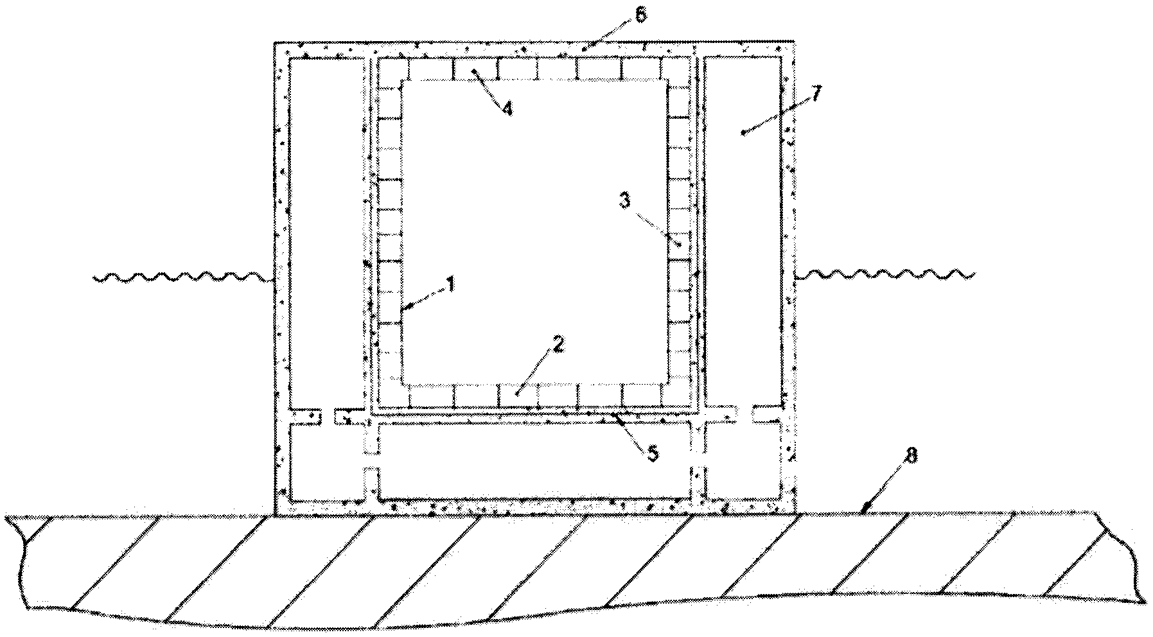

Рисунок 3. Мембранный резервуар в корпусе (секция

хранения) ОГТ

1 - первичный контейнер (мембранный); 2 - изоляция днища; 3 - изоляция стен; 4 - изоляция крыши; 5 - система подогрева днища и стен; 6 - вторичный контейнер (железобетон);

7 - балласт; 8 - морское дно

Локализация: [промышленная безопасность](https://блог-инженера.рф/promyshlennaya-bezopasnost) на блог-инженера.рф